**广州市妇女儿童中心增城院区综合楼**

**人事、财务档案室消防系统改造项目需求**

**一、项目概况：**

**1.项目名称：**广州市妇女儿童中心增城院区综合楼人事、财务档案室消防系统改造项目

**2.项目地址：**广州市增城区增城大道293号综合楼内

**3.项目概况**

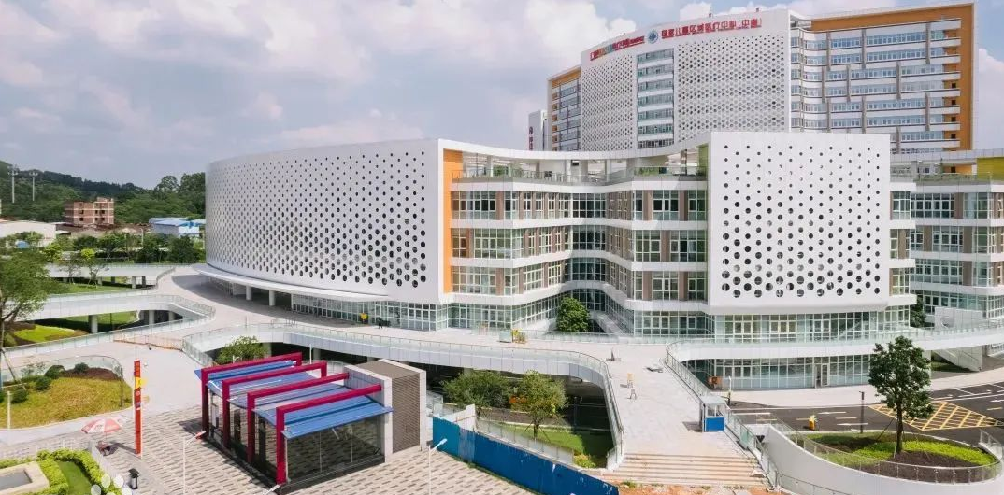

广州市妇女儿童医疗中心增城院区是广州市妇女儿童医疗中心院区之一，位于增城区增城大道293号，项目总建筑面积约22万平方米，院区主要由住院楼（地上15层）、医技楼/门诊楼（地上5层）、综合楼（地上13层）和感染楼（地上5层）以及地下3层组成，院区于2022年9月正式投入使用，是目前广东地区最大的妇幼保健院。

本次消防系统改造的场所主要是综合楼二层人事档案室、工作室、借阅室和三层财务档案室、票据室。主要改造工程是把以上场所的水喷淋系统拆除，然后安装七氟丙烷气体自动灭火系统进行保护，改造总面积共约372平方米。平面布置如下图所示。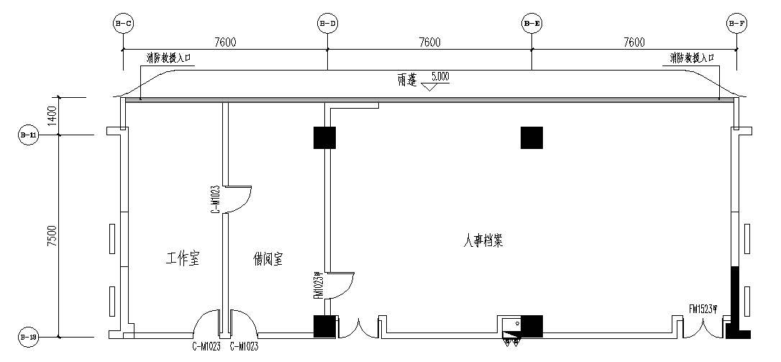二层平面图（人事档案室、工作室及借阅室）

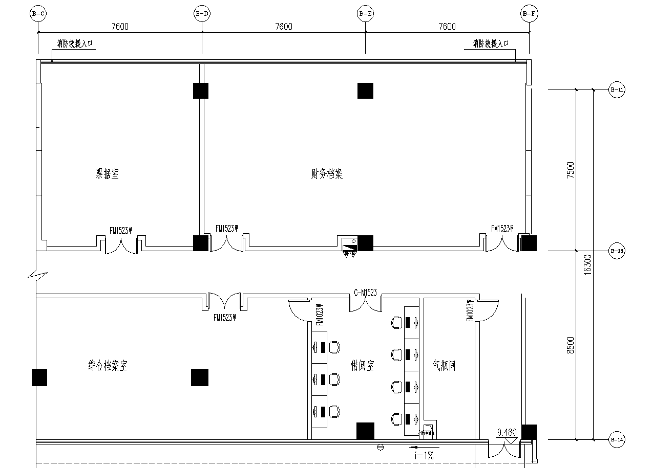

三层平面（财务档案室、票据室、气瓶间）

**二、方案的设计依据**

*《气体灭火系统设计规范》(GB50370-2005)

*《气体灭火系统施工及验收规范》 （GB50263-2007）

*《火灾自动报警系统设计规范》 （GB50116-2013）

*《火灾自动报警系统施工及验收规范》 （GB50166-2019）

*《建筑设计防火规范》(GB50016-2014)（2018年版）

* 用户需求

1. **消防改造方案：**

#### 3.1 总体要求

根据图纸及现场情况，2层人事档案室、工作室及借阅室，3层财务档案室、票据室均为独立的房间，在3层设有专用的消防气瓶间，根据《气体灭火系统设计规范》(GB50370-2005)规范，要求本次将设计采用七氟丙烷气体灭火系统进行保护，采用全淹没式灭火，其中2层人事档案室、3层财务档案室、票据室设计一套组合分配式管网系统进行保护，灭火气瓶放置在3层现有气瓶间内；2层工作室及借阅室由于房间面积较小，且由于日常有人员办公，为减少影响，将采用柜式七氟丙烷灭火系统进行保护，2个系统的改造清单如下。

**工程量清单如下：**

|  |  |  |  |  |  |
| --- | --- | --- | --- | --- | --- |
| **气体灭火系统清单** | | | | | |
| 序号 | 项目名称 | 项目特征描述 | 计量单位 | 工程量 | 备注 |
|
|
| 一 | 2层工作室及借阅室（柜式气体） |  |  |  |  |
| (一) | 气体灭火设备及管道 |  |  |  |  |
| 1 | 无管网气体灭火装置 | 1.类型:无管网气体灭火装置  2.型号、规格: 120L  3.安装部位:按设计  4.调试要求:按设计  5.工作内容：含七氟丙烷灭火药剂109kg/瓶组 | 套 | 2 |  |
| 2 | 气体喷头 | 1.名称:喷头  2.型号、规格:QPT-32  3.本体安装  4.综合考虑完成该工艺的所有施工内容 | 个 | 2 |  |
| 3 | 专用泄压口 300*200 | 1.名称：专用泄压口  2.型号规格：300*200 | 个 | 2 |  |
| 4 | 保护区标牌 | 1.名称：保护区标牌  2.型号规格：400*400 | 块 | 3 |  |
| 5 | 二氧化碳灭火器 | 1.名称：二氧化碳灭火器  2.型号规格：手提式，2kg | 具 | 4 |  |
| 6 | 灭火器放置箱 | 1.名称：灭火器放置箱  2.型号规格：4*2+2 | 具 | 2 |  |
| 7 | 气体灭火系统装置调试 | 1名称:气体灭火系统装置调试 | 点 | 2 |  |
| (二) | 报警系统部分 |  |  |  |  |
| 8 | 感烟探测器 | 1.名称:烟感探测器  2.线制:总线制 | 个 | 2 |  |
| 9 | 点型感温探测器 | 1.名称:点型感温探测器  2.线制:总线制 | 个 | 4 |  |
| 10 | 紧急启停按钮 | 1.名称:紧急启停按钮  2.线制:多线制 | 个 | 2 |  |
| 11 | 手/自动转换开关 | 1.名称:手/自动转换开关  2.线制:多线制 | 个 | 2 |  |
| 12 | 声光报警器 | 1.名称:声光报警器  2.线制:总线制 | 个 | 6 |  |
| 13 | 放气指示灯 | 1.名称:放气指示灯  2.线制:总线制 | 个 | 3 |  |
| 14 | 输出模块 | 1.名称:输出模块 | 个 | 4 |  |
| 15 | 输入模块 | 1.名称:输入模块（要求与大楼现有报警系统连接，将气体控制器的3个信号接入，包括气体报警、气体放气、气体故障。） | 个 | 3 |  |
| 16 | 消防电话分机 | 1.名称:消防电话分机  2.要求：总线制，要求与大楼现有消防电话系统连接，含设备安装、调试等。 | 个 | 2 |  |
| 17 | 气体灭火控制器（联动型） | 1.名称:气体灭火控制器（联动型）2区  2.线制:总线制，128点内 | 台 | 1 |  |
| 18 | 消防报警备用电源 | 1.名称:消防报警备用电源  2.容量:1组24AH/12V蓄电池,  3.安装方式:落地式 | 套 | 1 |  |
| 19 | 电气配管 MT20 | 1.名称:镀锌电线管  2.规格:DN20*1.5 | m | 55 |  |
| 20 | 报警信号线 ZR-RVS-2*1.5 | 1.名称:报警信号线  2.规格:ZR-RVS-2*1.5 | m | 350 |  |
| 21 | 电源线 ZR-BV-2.5 | 1.名称:电源线  2.规格:电源线 ZR-BV-2.5 | m | 45 |  |
| 22 | 消防电话线 ZR-RVVP-2*1.5 | 1.名称:消防电话线  2.规格:ZR-RVVP-2*1.5 | m | 50 |  |
| 23 | 金属软管 ￠16 | 1.名称:金属软管  2.规格:￠16 | m | 30 |  |
| 24 | 自动报警系统调试 | 点数:自动报警系统装置调试 64点以下 | 系统 | 1 |  |
| (三) | 其它 |  |  |  |  |
| 25 | 原有水喷头拆除、封堵 | 1.内容:原有水喷头拆除、封堵  2.材质:铜  3.型号、规格:ZSTZ DN15mm | 个 | 6 |  |
| 26 | 方型铝扣板天花更换 600×600 | 1.吊顶形式、吊杆规格、高度:3.6m | 块 | 6 |  |
| 27 | 木质防火门 | 1.门类型:成品木质防火门M1021  2.门扇厚度:40mm  3.五金材料:防火门锁、闭门器等 | m2 | 6.3 |  |
| 二 | 人事、财务档案、票据室（管网气体） |  |  |  |  |
| (一) | 气体灭火设备及管道 |  |  |  |  |
| 28 | 七氟丙烷储瓶 QMP150/4.2 | 1.类型:七氟丙烷储瓶  2.型号、规格: QMP150/4.2  3.安装部位:按设计  4.调试要求:按设计  5.工作内容：含七氟丙烷灭火药剂109kg/瓶组，共436kg | 套 | 4 |  |
| 29 | 驱动气体瓶组 6L | 1.类型:驱动气体瓶组  2.型号、规格:6L  3.安装部位:按设计  4.调试要求:按设计 | 套 | 3 |  |
| 30 | 选择阀 QXZ50/5.3 | 1.名称:选择阀  2.型号、规格:QXZ50/5.3  3.本体安装  4.综合考虑完成该工艺的所有施工内容 | 个 | 1 |  |
| 31 | 选择阀 QXZ65/5.3 | 1.名称:选择阀  2.型号、规格:QXZ65/5.3  3.本体安装  4.综合考虑完成该工艺的所有施工内容 | 个 | 2 |  |
| 32 | 液流单向阀 | 1.名称:液流单向阀  2.型号、规格:QYD40/5.3  3.本体安装  4.综合考虑完成该工艺的所有施工内容 | 个 | 4 |  |
| 33 | 驱动气体控制管路单向阀 | 1.名称:驱动气体控制管路单向阀  2.型号、规格QQD8/6.6 | 个 | 4 |  |
| 34 | 集流管 | 1名称:集流管  2.型号、HJG80/17.2  3.本体安装  4综合考虑完成该工艺的所有施工内容 | 瓶组 | 7 |  |
| 35 | 金属连接管 | 1名称:金属连接管  2.型号、QRG32/8  3.本体安装  4综合考虑完成该工艺的所有施工内容 | 根 | 4 |  |
| 36 | 控制气管 | 1.1名称 控制气管  2.型号 QKG  3.本体安装  4.综合考虑完成该工艺的所有施工内容 | 瓶组 | 7 |  |
| 37 | 灭火剂瓶组安装架 | 1.名称:灭火剂瓶组安装架  2.型号  3.本体安装  4.其他完成基本工作 | 瓶组 | 4 |  |
| 38 | 启动瓶安装架 | 1.名称:启动瓶安装架  2.型号  3.本体安装  4.其他完成基本工作 | 套 | 3 |  |
| 39 | 安全泄放装置 | 1.名称:安全泄放装置  2.型号:QAX7.2  3.本体安装  4 综合考虑完成该工艺的所有施工内容 | 个 | 1 |  |
| 40 | 低泄高密阀 | 1.名称:低泄高密阀  2.型号:QDG0.3/6.7  3.本体安装  4 综合考虑完成该工艺的所有施工内容 | 个 | 4 |  |
| 41 | 信号反馈装置 | 1.名称:信号反馈装置  2.规格:QXF0.35/5.3  3.本体安装  4.综合考虑完成该工艺的所有施工内容 | 台 | 3 |  |
| 42 | 气体喷头 | 1.名称:喷头  2.型号、规格:QPT-32  3.本体安装  4.综合考虑完成该工艺的所有施工内容 | 个 | 10 |  |
| 43 | 专用泄压口 400*400 | 1.名称：专用泄压口  2.型号规格：400*400 | 个 | 5 |  |
| 44 | 保护区标牌 | 1.名称：保护区标牌  2.型号规格：400*400 | 块 | 5 |  |
| 45 | 二氧化碳灭火器 | 1.名称：二氧化碳灭火器  2.型号规格：手提式，2kg | 具 | 10 |  |
| 46 | 灭火器放置箱 | 1.名称：灭火器放置箱  2.型号规格：4*2+2 | 具 | 5 |  |
| 47 | 无缝钢管 DN40 | 1.安装部位:室内  2.输送介质:气体灭火  3.材质:无缝钢管  4.规格:DN40  5.连接方式:螺纹连接  6.管道安装  7.空气吹扫  8.管压试验 | m | 32 |  |
| 48 | 无缝钢管 DN50 | 1.安装部位:室内  2.输送介质:气体灭火  3.材质:无缝钢管  4.规格:DN50  5.连接方式:螺纹连接  6.管道安装  7.空气吹扫  8.管压试验 | m | 50 |  |
| 49 | 无缝钢管 DN65 | 1.安装部位:室内  2.输送介质:气体灭火  3.材质:无缝钢管  4.规格:DN65  5.连接方式:螺纹连接  6.管道安装  7.空气吹扫  8.管压试验 | m | 42 |  |
| 50 | 无缝钢管管件 高压弯头 DN40 | 1.名称:高压弯头  2.输送介质:气体灭火  3.材质:无缝钢管  4.规格:DN40  5.连接方式:螺纹连接 | 个 | 10 |  |
| 51 | 无缝钢管管件 高压弯头 DN50 | 1.名称:高压弯头  2.输送介质:气体灭火  3.材质:无缝钢管  4.规格:DN50  5.连接方式:螺纹连接 | 个 | 5 |  |
| 52 | 无缝钢管管件 高压弯头 DN65 | 1.名称:高压弯头  2.输送介质:气体灭火  3.材质:无缝钢管  4.规格:DN65  5.连接方式:螺纹连接 | 个 | 8 |  |
| 53 | 无缝钢管管件 高压三通 DN50 | 1.名称:高压三通  2.输送介质:气体灭火  3.材质:无缝钢管  4.规格:DN50  5.连接方式:螺纹连接 | 个 | 5 |  |
| 54 | 无缝钢管管件 高压三通 DN65 | 1.名称:高压三通  2.输送介质:气体灭火  3.材质:无缝钢管  4.规格:DN65  5.连接方式:螺纹连接 | 个 | 2 |  |
| 55 | 无缝钢管管件 高压直通 DN50 | 1.名称:高压直通  2.输送介质:气体灭火  3.材质:无缝钢管  4.规格:DN50  5.连接方式:螺纹连接 | 个 | 6 |  |
| 56 | 无缝钢管管件 高压直通 DN65 | 1.名称:高压直通  2.输送介质:气体灭火  3.材质:无缝钢管  4.规格:DN65  5.连接方式:螺纹连接 | 个 | 6 |  |
| 57 | 管道支架 | 1.材质:型钢  2.管架形式:综合考虑  3.制作安装 | kg | 310 |  |
| 58 | 气体灭火系统装置调试 | 1名称:气体灭火系统装置调试 | 点 | 4 |  |
| (二) | 报警系统部分 |  |  |  |  |
| 59 | 感烟探测器 | 1.名称:烟感探测器  2.线制:总线制 | 个 | 8 |  |
| 60 | 点型感温探测器 | 1.名称:点型感温探测器  2.线制:总线制 | 个 | 16 |  |
| 61 | 紧急启停按钮 | 1.名称:紧急启停按钮  2.线制:多线制 | 个 | 3 |  |
| 62 | 手/自动转换开关 | 1.名称:手/自动转换开关  2.线制:多线制 | 个 | 3 |  |
| 63 | 声光报警器 | 1.名称:声光报警器  2.线制:总线制 | 个 | 10 |  |
| 64 | 放气指示灯 | 1.名称:放气指示灯  2.线制:总线制 | 个 | 5 |  |
| 65 | 输出模块 | 1.名称:输出模块 | 个 | 6 |  |
| 66 | 输入模块 | 1.名称:输入模块（要求与大楼现有报警系统连接，将气体控制器的3个信号接入，包括气体报警、气体放气、气体故障。） | 个 | 3 |  |
| 67 | 消防电话分机 | 1.名称:消防电话分机  2.要求：总线制，要求与大楼现有消防电话系统连接，含设备安装、调试等。 | 个 | 3 |  |
| 68 | 气体灭火控制器（联动型） | 1.名称:气体灭火控制器（联动型）4区  2.线制:总线制，128点内 | 台 | 1 |  |
| 69 | 消防报警备用电源 | 1.名称:消防报警备用电源  2.容量:1组24AH/12V蓄电池,  3.安装方式:落地式 | 套 | 1 |  |
| 70 | 灾后排风机控制箱 | 1.名称:灾后排风机控制箱  2.型号:0.25KW | 台 | 3 |  |
| 71 | 电气配管 MT20 | 1.名称:镀锌电线管  2.规格:DN20*1.5 | m | 265 |  |
| 72 | 报警信号线 ZR-RVS-2*1.5 | 1.名称:报警信号线  2.规格:ZR-RVS-2*1.5 | m | 1100 |  |
| 73 | 报警二总线 ZR-RVS-2*2.5 | 1.名称:报警二总线  2.规格:ZR-RVS-2*2.5 | m | 150 |  |
| 74 | 电源线 ZR-BV-2.5 | 1.名称:电源线  2.规格:电源线 ZR-BV-2.5 | m | 220 |  |
| 75 | 消防电话线 ZR-RVVP-2*1.5 | 1.名称:消防电话线  2.规格:ZR-RVVP-2*1.5 | m | 120 |  |
| 76 | 金属软管 ￠16 | 1.名称:金属软管  2.规格:￠16 | m | 150 |  |
| 77 | 自动报警系统调试 | 点数:自动报警系统装置调试 64点以下 | 系统 | 1 |  |
| (三) | 灾后排气系统 |  |  |  |  |
| 78 | 轴流排风机 | 1.名称：轴流排风机  2.参数：风量1500m3/h,N=0.25KW  3.内容：含设备安装、调试等 | 台 | 3 |  |
| 79 | 灾后排气风管 | 1.名称：灾后排气风管  2.规格：1.0mm，法兰连接 | m2 | 60 |  |
| 80 | 风管防火阀 | 1.名称：风管防火阀  2.规格：300*200，碳钢 | 个 | 3 |  |
| 81 | 管道支架 | 1.材质:型钢  2.管架形式:综合考虑  3.制作安装 | kg | 145 |  |
| 82 | 百叶风口 | 1.名称：铝合金百叶风口  2.规格：300*200 | 个 | 3 |  |
| 83 | 防火控制装置调试 |  | 个 | 3 |  |
| (四) | 其它 |  |  |  |  |
| 84 | 原有水喷头拆除、封堵 | 1.内容:原有水喷头拆除、封堵  2.材质:铜  3.型号、规格:ZSTZ DN15mm | 个 | 66 |  |
| 85 | 方型铝扣板天花更换 600×600 |  | 块 | 66 |  |

# 3.2系统设计条件

1. 防护区海拔高度系数取1。
2. 系统的设计温度为20℃。
3. 灭火剂储存容器氮气增压压力采用二级，其中管网系统采用4.2+0.1MPa,表压，20℃；柜式灭火装置采用2.5+0.1MPa,表压，20℃。
4. 设计喷嘴出口压力不小于0.7MPa。

# 3.3 气体灭火系统技术要求

1、本系统由火灾自动报警系统、气体灭火系统设备及灭火剂输送管道（仅管网系统有此项）组成。

1. 火灾自动报警系统包括火灾探测器（感烟、感温）、气体灭火控制器、声光报警器、紧急启停按钮、手/自动转换开关、放气指示灯、输入及输出模块、系统布线等。
2. 气体灭火系统设备包括七氟丙烷储瓶、驱动气体瓶组、金属连接软管、集流管、安全泄放装置、单向阀、选择阀、控制气管、瓶架、信号反馈装置、喷头等。
3. 灭火剂输送管道包括高压内外镀锌无缝钢管及管道部件。

2、系统具有自动控制、手动控制和机械应急操作（仅管网系统有此项）三种启动方式。

1. 自动启动：灭火控制器设置在自动状态时，若某防护区发生有烟雾(或温度异常上升)，该防护区的感烟(或感温)探测器动作并向灭火控制器送入一个火警信号，灭火控制器即进入单一火警状态，同时驱动消防警铃发出单一火灾警报信号，此时不会发出启动灭火系统的控制信号。随着该防护区火灾的蔓延，温度持续上升(或产生烟雾)，另一回路的感温(或感烟)探测器动作，向灭火控制器送入另一个火警信号，灭火控制器立即确认发生火灾并发出复合火灾警报信号及联动信号(关闭送排风装置和防火阀、防火卷帘等）。经过设定时间的延时，灭火控制器输出信号启动灭火系统，灭火剂经输送管道施放到该防护区实施灭火。灭火控制器接收到压力信号器的反馈信号后显亮防护区门外的放气指示灯，避免人员误入。
2. 气体灭火控制器可设置在手动状态下，在火灾发生时只发出火灾警报信号而不产生联动。
3. 手动操作：在值班人员确认火警后，按下灭火控制器面板上或现场的"紧急启动"按钮可马上启动灭火系统。在灭火剂喷放前按下灭火控制器面板上或现场的"紧急停止"按钮，灭火系统将不会启动喷放。
4. 当自动启动、手动启动均失效时，可进入气瓶间实施机械应急操作启动灭火系统（仅管网系统有此项）。

# 3.4火灾自动报警系统安装要求

火灾自动报警系统的设备布置应按《火灾自动报警系统平面布置图》进行，不得随意更改。

火灾自动报警系统的布线应符合国家标准《火灾自动报警系统施工及验收规范》的规定。绝缘导线采用ZR-BV1.5mm2，敷设方式MT(穿电线管敷设)/MR(金属线槽敷设)/CP(穿金属软管敷设)，敷设部位WS(沿墙面敷设)/CE(沿天棚或顶板面敷设)/SCE(吊顶内敷设)。

火灾探测器的安装应符合国家标准《火灾自动报警系统施工及验收规范》的规定。

紧急启停按钮及手/自动转换开关应安装在防护区门外的墙上距地（楼）面高度1.3-1.5m处，安装应牢固并不得倾斜。

放气指示灯应安装在防护区门外正上方的同一水平线上，间距一般是10cm。声光报警器一般装在防护区门内的正上方或防护区内显眼、无遮挡的位置，以便灭火剂喷放前提醒人员尽速撤离。

气体灭火控制器安装时，其底边距地（楼）面高度宜为1.3-1.5m，安装应牢固并不得倾斜。安装在轻质墙上时，应采取加固措施。引入控制器的导线应符合《火灾自动报警系统施工及验收规范》的规定。

系统接地应符合国家标准《火灾自动报警系统设计规范》和《火灾自动报警系统施工及验收规范》的要求。

# 3.5 气体灭火系统设备安装要求

气瓶间内系统设备的布置应符合国家标准《气体灭火系统设计规范》、《气体灭火系统施工及验收规范》的规定。全套产品设备需通过国家消防产品CCCF强制性认证。消防中标单位，应对气体消防施工图纸进行二次深化设计，在满足现行国家规范的前提下，保证消防系统的顺利验收。

气体灭火系统的储存装置72小时内不能重新充装恢复工作的，应按系统原储存量的100%设置备用量。

七氟丙烷灭火系统应采用氮气增压输送。氮气的含水量不应大于0.006%。

灭火剂储存装置的安装应符合下列要求：储存容器上的压力指示器应朝向操作面，安装高度和方向应一致；储存容器正面应标明灭火剂名称标志和储存容器编号；储存容器的支、框架应固定牢靠，并做防腐处理。

集流管安装应符合下列要求：安装前应检查内腔确保清洁；应在支、框架上固定牢靠并作防腐处理；泄压装置的泄压方向不应朝向操作面。

选择阀的安装应符合下列要求：操作手柄应安装在操作面一侧，当安装高度超过1.7m时应采取便于手动操作的措施；采用螺纹连接的宜在与管道连接处采用活接头；应设置标明防护区名称或编号的永久性标志牌并应将标志牌固定在操作手柄附近。

电磁驱动装置的安装应符合下列规定：电气连接线应沿储存装置的支、框架或墙面固定；驱动气瓶的支、框架应固定牢靠，并作防腐处理；驱动气瓶正面应永久性标明驱动介质的名称和对应防护区名称或编号；气动管道布置应符合要求，平行管道或交叉管道之间的间距应保持一致；气动平行管道宜采用管夹固定，管夹的间距不宜大于0.6m，转弯处应增设一个管夹。

# 3.6 灭火剂输送管道要求

灭火剂输送管道的施工应按设计施工图纸和相应的技术文件进行，不得随意更改。

灭火剂输送管道应采用无缝钢管，其质量应符合国家标准GB/T8163《输送流体用无缝钢管》的规定并应内外镀锌，规格应符合下表规定。

管网的管道内容积，不应大于流经该管网的七氟丙烷储存量体积的80%。

管网上不应采用四通管件进行分流。喷头工作压力不小于0.7MPa。

# 3.7 其它技术要求

1、建筑

1. 各防护区应是封闭良好的防火空间，门应向外开启并能自动关闭，疏散出口的门必须能从防护区内打开。2层工作室及借阅室的现有门需要改造为甲级防火门，其它区域的门均符合规范要求。
2. 防护区的围护结构及门、窗的耐火极限不应低于0.5h，吊顶的耐火极限不应低于0.25h；围护结构及门、窗承受内压的允许压强不应低于1200Pa。
3. 气瓶间宜设在专用封闭房间内，荷载不应低于800Kg/m2，耐火等级不应低于二级，并应有直接通向室外或疏散走道的出口，门应为甲级防火门且向疏散方向开启。室温应为0℃-50℃，并应保持干燥和良好通风，避免阳光直接照射。
4. 防护区的泄压口宜设在外墙上，并应位于防护区净高的2/3以上。

2、电气

1. 低压配电系统应为火灾自动报警系统提供消防电源。
2. **各个防护区、气瓶间内应设消防电话与大楼现有消防电话总机连接**。防护区的疏散通道与出口应设应急照明与疏散指示标志。防护区的入口处应设防护区已采用七氟丙烷灭火系统防护的标志牌。
3. 设在地下、半地下或无可开启窗扇的气瓶间，以及无窗或固定窗扇的防护区应设机械排风装置，排风口宜设置在下部并应直通室外。
4. **各防护区的火警信号和灭火剂喷放信号及系统故障信号应发送到消防控制中心的联动控制柜，并使消防联动系统能在喷放灭火剂之前关闭该防护区内的空调、通风机及通风管道中的防火阀等设备。**

3、安全要求

1. 防护区入口处应设灭火系统防护标志。
2. 防护区应有能在30s内使该区人员疏散完毕的走道与出口。

# 3.8 灾后排风系统要求

1、灾后排风系统主要由灾后排风机、控制箱、风管、防火阀、百叶等组成；

2、灾后排风系统为独立系统，平时为关闭状态，发生火灾灭火后，再由人工启动，通过防护区外的风机控制箱启动，实现灾后排气功能，风机后的防火阀与风机联锁，风机启动则打开，风机关闭则也关闭。保证气体防护区内的密闭要求。

3、排风机工作电源采用大楼消防专用电源供电，将从楼层双电源箱敷设电源到风机控制箱内。

**四、工期要求：从合同签订之日起30天完成施工。**

**五、验收及售后服务要求：**

施工单位需要按经甲方确认的图纸方案进行施工，施工完成后再向用户申请验收，验收标准将按国家现行规范标准，包括《气体灭火系统施工及验收规范》 （GB50263-2007）及《火灾自动报警系统施工及验收规范》GB50166-2019等，通过后双方将在验收意见单上签名确认。本项目施工单位需要提供自验收合格之日起2年的质保期。

**六、付款方式**：

（1）1期：支付比例30%,签订合同后，采购人向中标人支付合同总价的30% 。 首次结算服务费，中标人需凭以下资料与采购人结算： ①合同； ②中标人开具的正式发票； 2期：支付比例70%,全部合同货物到达交货地点，并安装调试运行15天后进行验收。验收合格后，凭验收合格单或验收合格报告（加盖采购人公章），采购人在收到发票后5个工作日内开始向中标人支付合同总价的70%。每次按合同支付款项前，中标人应向采购人提供与支付金额相符的有效发票，且收款方、出具发票方、合同的中标人均必须与中标人名称一致。支付70%项目尾款时，中标人需凭以下资料与采购人结算：①合同； ②中标人开具的正式发票；③验收合格单

（2）合同款以银行转账方式支付。因采购人使用的是财政性资金，采购人在规定时间内提出支付申请手续即视为采购人已经按期支付。